Capital Office è nuovo, già dalla versione di quest'anno potrete vedere la nuova grafica. Sono state, inoltre notevolmente potenziate le ricerche e le stampe.
Già da settembre potrete* usare la nuova gestione primenote, la nuova gestione finanziaria, la nuova versione movimenti per articolo e molti altri programmi.
A seguito un esempio delle nuove maschere di gestione primenote, movimenti per articolo e gestione finanziaria.

Gestione primenote
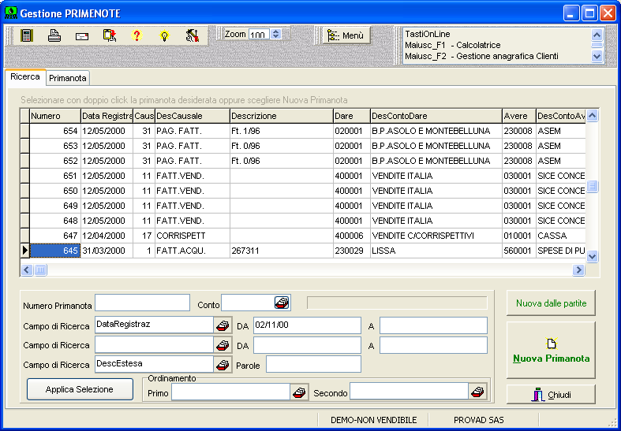

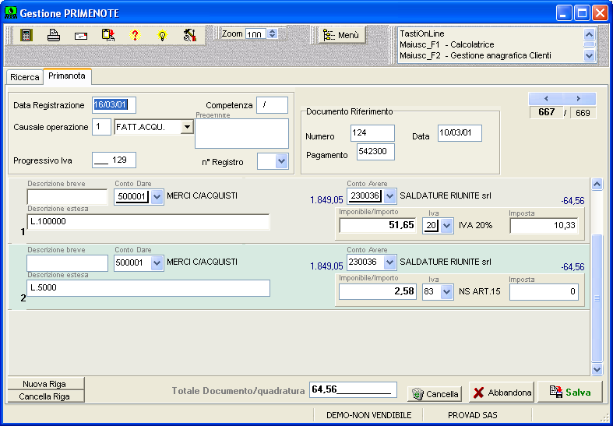

Movimenti per articolo
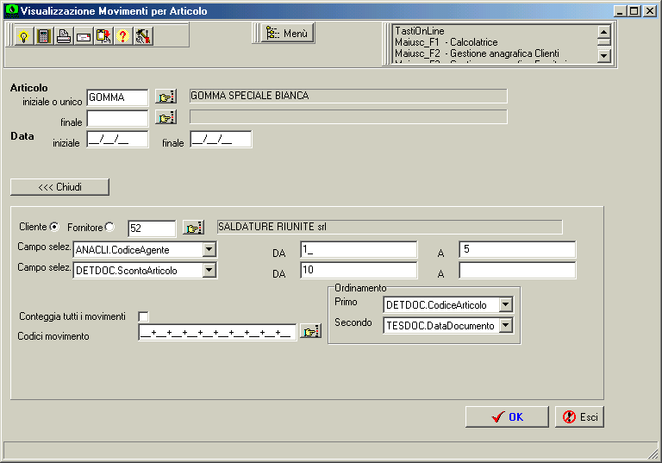

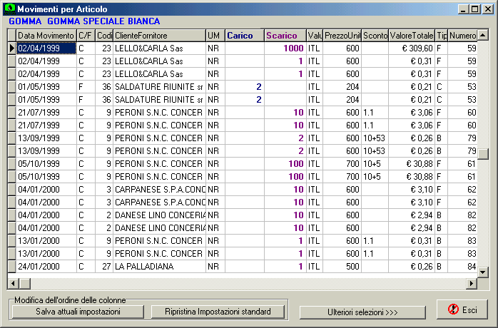

Gestione finanziaria

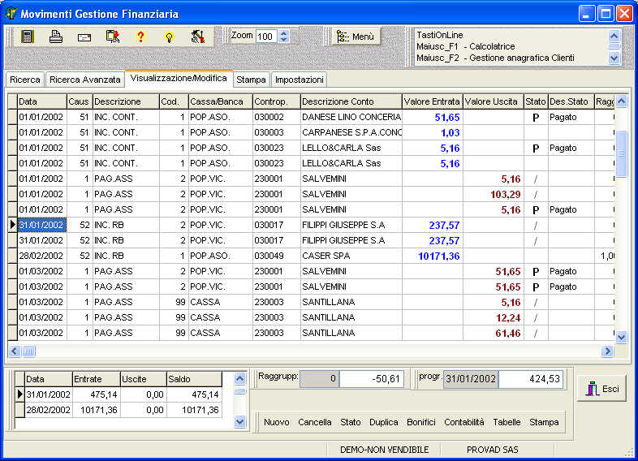

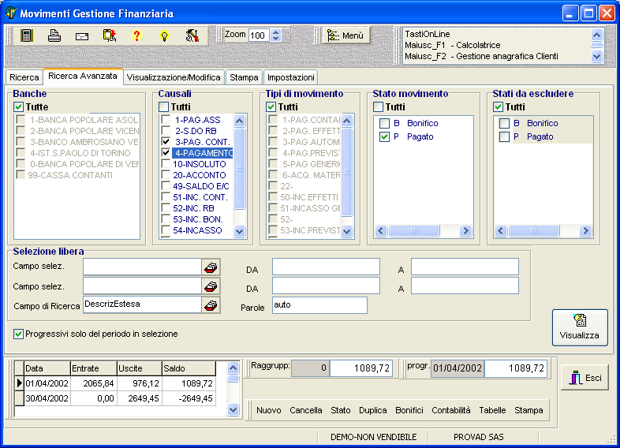

 | 

VENDITE/ACQUISTI
ORDINI/PREVENTIVI
PRODUZIONE | Capital Office

MAGAZZINO
CONTABILITA’ | Gestione Aziendale Integrata
GESTIONE
FINANZIARIA
BENI  AMMORTIZZABILI |   MODULO DI
COMPENSI A
TERZI
REGISTRO CRONOLOGICO PROFESSIONISTI
GESTIONE COMMERCIALE CLIENTI IN MSACCESS

SOFTWARE PER LA GESTIONE DELL’AZIENDA
Con venti anni d’esperienza Capital Office offre alle imprese un valido strumento nella gestione informatizzata delle attività aziendali.
A partire dal settore contabile-amministrativo Capital Office si è sempre evoluto a passo con i tempi integrando via via le innovazioni e le migliorie necessarie, ma soprattutto cercando contemporaneamente di soddisfare le esigenze della clientela.
Questa breve introduzione è necessaria per portare a conoscenza alle nostre aziende dell'integrazione e delle innovazioni del modulo di Produzione.

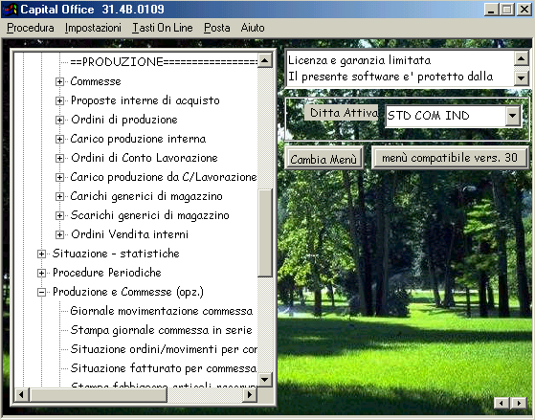

La procedura ha inizio con l’inserimento dell’anagrafica articoli e la loro suddivisione in base al “tipo articolo”, al “reparto” e così via. Si prosegue con le distinte basi specificando le fasi di lavoro permettendo così la suddivisione dei componenti e delle sottodistinte a seconda delle operazioni da eseguire: nel campo della quantità occorre specificare il tempo necessario per l’esecuzione della relativa fase.
Visualizziamo ora una stampa distinta base contente le varie fasi di lavoro:
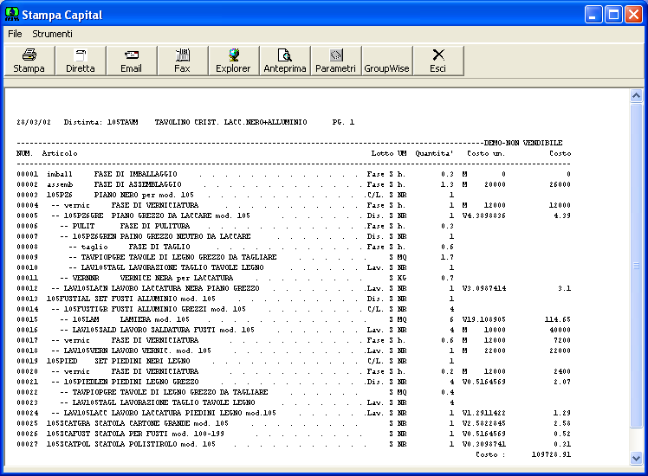
Sono stati previsti “nuovi documenti” quali le “Proposte interne d' acquisto”, gli “Ordini di produzione” ed i “Carichi di Produzione”, gli “Ordini di c/lavoro” ed i “Carichi di c/lavoro”, i “Carichi” e gli “Scarichi” generici di magazzino, gli “Ordini di vendita interni”.

Sempre in anagrafica articoli sono presenti nuovi campi molto importanti:

-tipo articolo: utilizzato per specificare se l’articolo è una fase, un articolo di produzione interna, di c/lavoro esterno, di acquisto e così via;
-ubicazione: ovvero la locazione all’interno del magazzino dove sono o devono essere deposti i prodotti;
-lotto minimo: quantità minima di riordino al fornitore dell’articolo visionato. I tempi/giorni di riordino sono invece presenti nel listino personalizzato di ogni fornitore;
-reparto: reparto destinatario dell’articolo e quindi del tipo di lavorazione da effettuare;
-riordino articoli su commessa: per il riordino degli articoli solo generato dalla commessa;
-lista di prelievo: per ottenere l’elenco degli articoli di materia prima da prelevare dal magazzino per la produzione.

Il punto di partenza della Produzione è la Commessa di Produzione: può essere inserita manualmente o generata automaticamente dagli ordini clienti creando quindi il Lotto di Produzione.

Di seguito si effettua la Creazione dell’esplosione utilizzando il metodo Tree che controllerà le disponibilità di magazzino e genererà una “proposta di ordini fornitori, di ordini di lavorazioni esterne e di articoli da produrre internamente.
In Visualizzazione/Modifica dell’esplosione si potrà modificare tali proposte automatiche: controllando la disponibilità dei materiali ed il “tipo articolo” gli articoli/componenti vengono “proposti” con una lettera corrispondente al tipo di operazione:
C per articoli prodotti in c/lavoro esternamente;
M per gli articoli coperti dalle giacenze di magazzino;
P per articoli prodotti internamente;
A per acquisto.

Tramite il nuovissimo programma è possibile generare in Microsoft Project 2000 un file contenente tutte le informazioni importate dall’esplosione di Capital Office e visualizzare, come da esempio sottostante, il diagramma di Gantt:
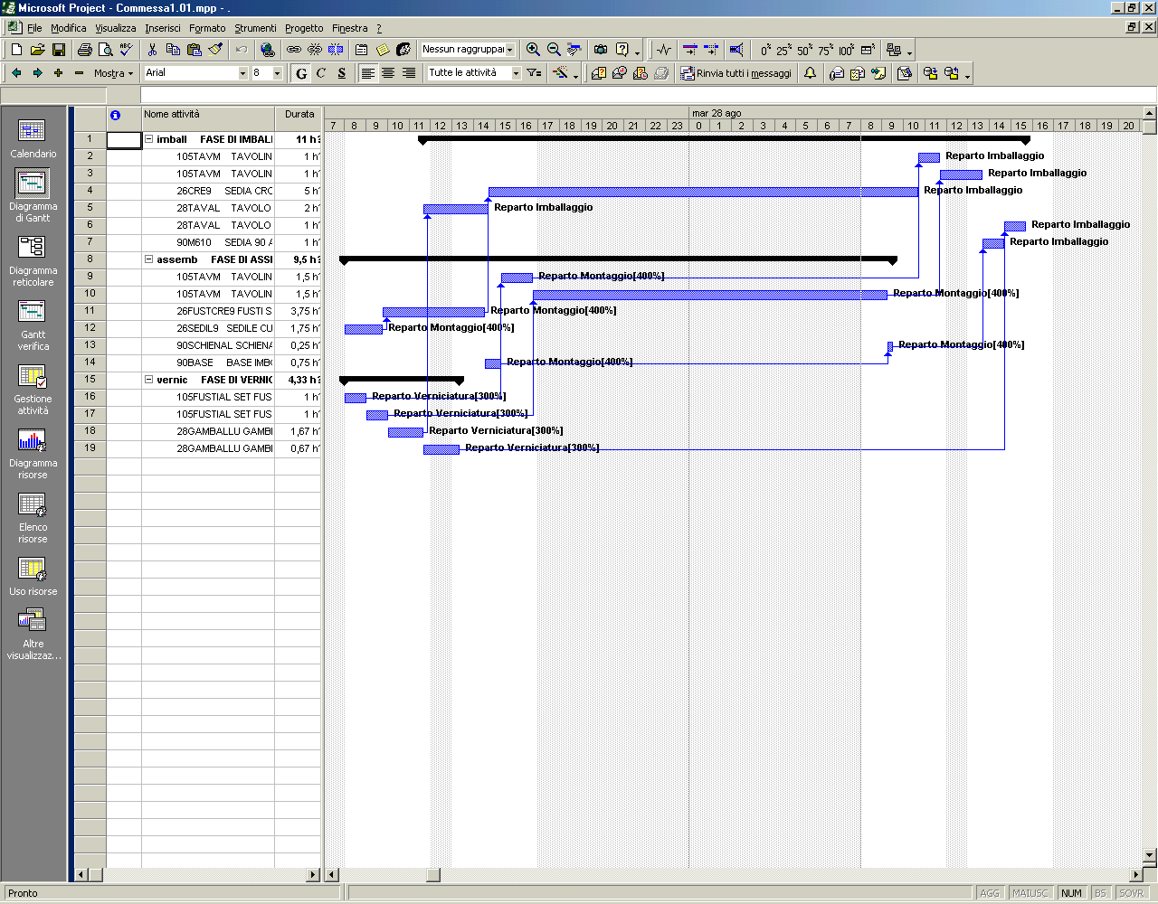
Diagramma di Gantt.

Grazie a questo diagramma è semplicissimo visionare la situazione tempi della commessa generata, come già si può vedere dall’immagine allegata.

Ogni commessa, generando un file di Project, contiene le informazione importate da Capital Office quali, per esempio, la data di inizio e di fine dei lavori. Grazie ai tempi delle varie fasi di lavoro e delle risorse a disposizione dell’azienda per ogni fase/reparto si ottiene tale diagramma.
Le date di consegna vengono poi importate in Capital Office dal diagramma di Gantt.

Tramite la visualizzazione “Uso risorse” viene visualizzato il riepilogo tempi di ogni fase suddivisi per ogni gli articolo da produrre sia a livello di singola commessa, sia globale.

* MS Project non compreso

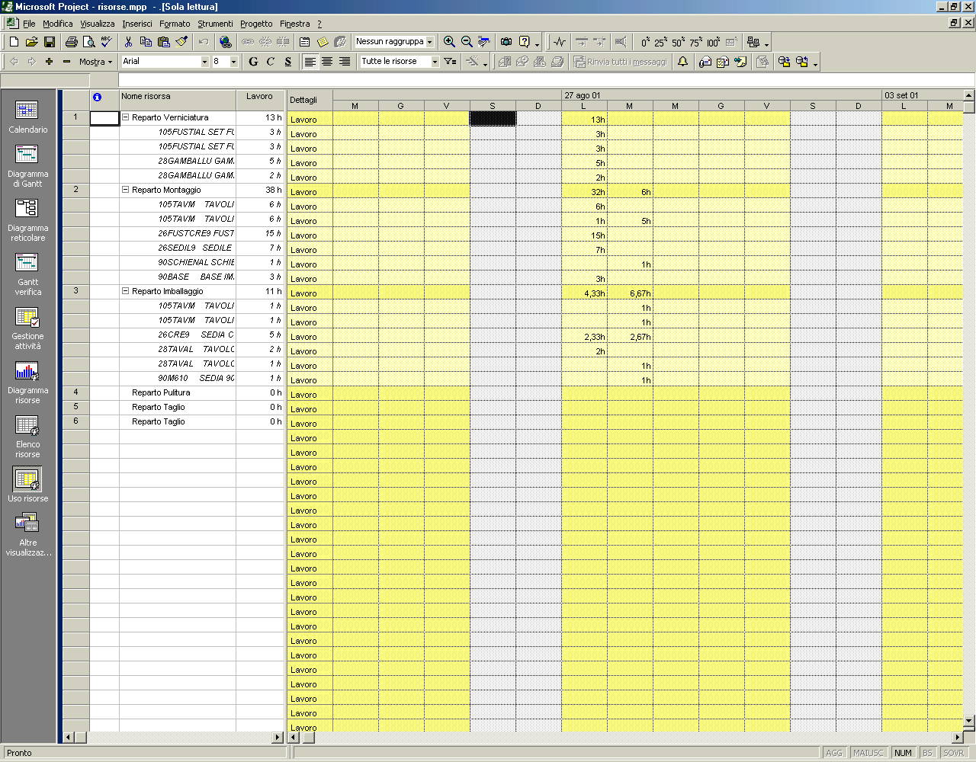
Uso risorse.
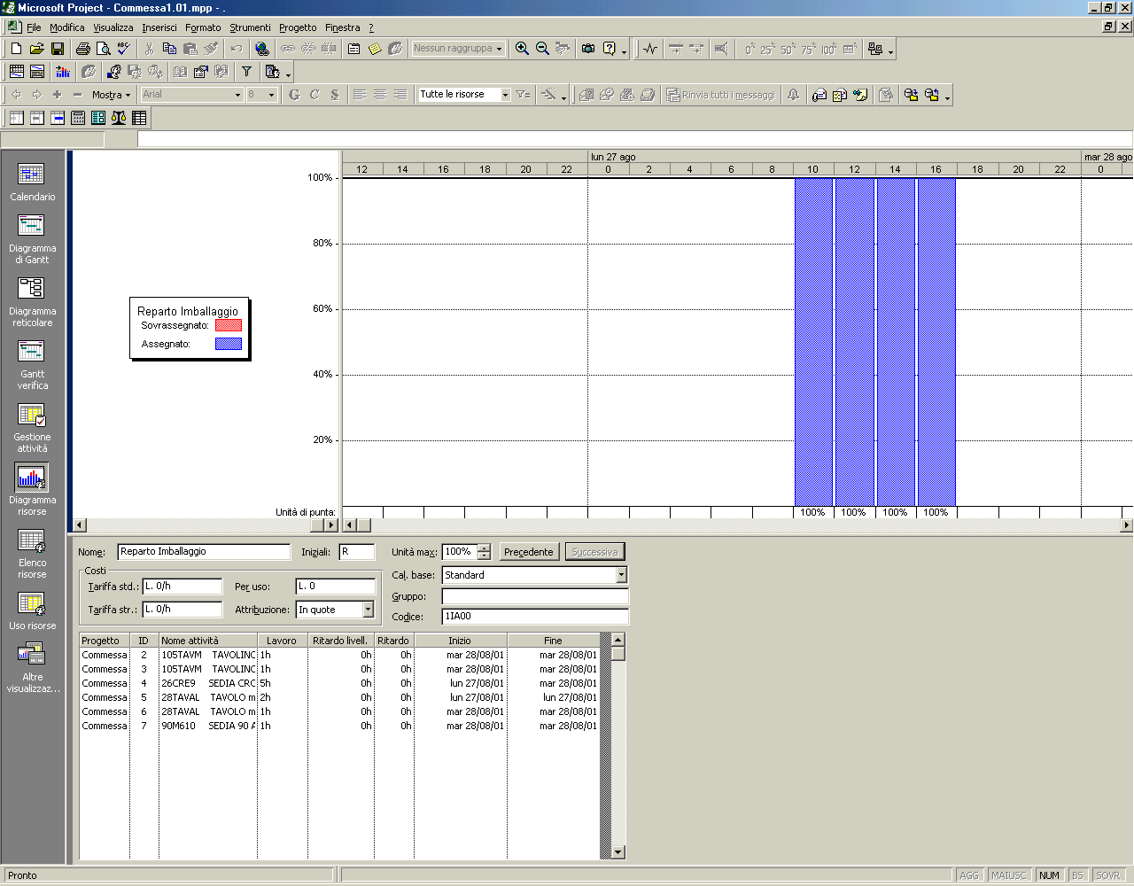
Diagramma risorse.
Dalla situazione che scaturirà da Microsoft Project si dovrà poi effettuare in Capital Office la Creazione ordini fornitori: questa procedura crea gli ordini di acquisto, di produzione e di c/lavorazione a copertura dell’esplosione Commessa.

Tramite il campo "Stato dell'ordine" è possibile inoltre ottenere un elenco degli ordini clienti suddivisi per stato di avanzamento della produzione, in quanto la commessa mantiene il legame con gli ordini.

Dopo la generazione degli ordini, si procederà con le abituali operazioni tra cui inserire i carichi di produzione richiamando i relativi ordini di produzione, lo stesso è necessario per i carichi di conto lavoro e di acquisto.
Effettuando lo scarico di produzione viene automaticamente aggiornato lo scarico della commessa.

Sono possibili vari sistemi di acquisizione dei dati dalla produzione con terminalini, codici a barre, personal computer con programmi particolarmente facili da usare.

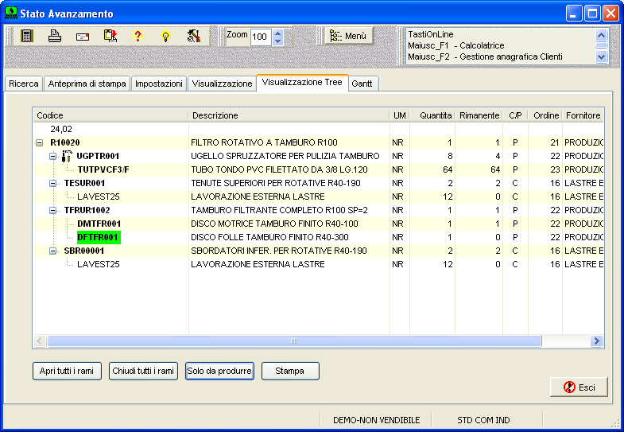

Completamente nuova la gestione delle telefonate per le richieste di assistenza e commerciali. Il programma gestisce un archivio matricole (in Microsoft Access) ed interagisce completamente con gli archivi Capital Office.
Con un tasto è possibile analizzare i vari interventi già effettuati per la matricola in oggetto e con un altro vedere tutte le caratteristiche della macchina.
Si possono stampare le telefonate in un apposito modulo di rapporto di intervento.

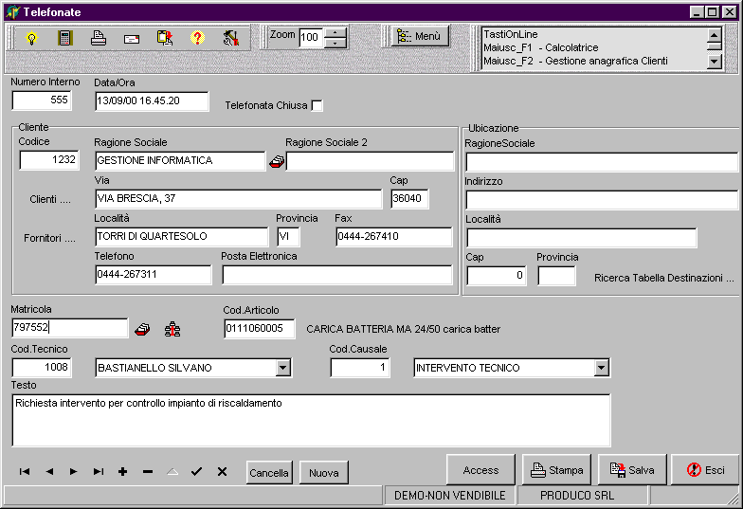
Apre Microsoft Access dove è possibile creare una gestione personalizzata delle telefonate
Opzioni:
Ricerca Matricole del Cliente
Ricerca in Capital per Cliente
Visualizza Scheda Matricola
Visualizza Rapportini per Matricola

stiamo già lavorando per proporVi nuovi prodotti per fine anno.

La nuova versione Vi sarà fornita gratuitamente se siete in canone con aggiornamenti.

Per la gestione della produzione e delle telefonate, contattateci e Vi dimostreremo i notevoli vantaggi che potreste portare nella Vostra Azienda.

Via Brescia, 37
36040 Torri di Quartesolo (VI)
Telefono 0444267311
Telefax 0444267410
area "Le Piramidi”
www.gestioneinformatica.it e e-mail gestinfo@gestioneinformatica.it

* per l’utilizzo della nuova versione occorre attivare la gestione degli archivi Dbi

